

海蓄公司琼中电厂2024-2025年主变气体继电器校验项目技术规范书

二〇二五年一月
一、技术要求
DL/T 540-2013《气体继电器检验规程》
南网办生技【2020】62号《关于进一步明确变压器轻瓦斯报警风险管控措施要求的要求》
- 质量保证要求
乙方应对照DL/T 540-2013《气体继电器检验规程》完成如下校验项目：外观检查；绝缘电阻检查；耐压试验；密封试验；密封性；流速整定值；气体容积整定值；干簧接点导通试验。每一个瓦斯继电器的校验，需提供单独一份具有CNAS以及CMA认可的校验报告或检验证书。
- 项目内容要求
3.1项目概况
海南琼中抽水蓄能电站（以下简称“海蓄电站”）位于海南省琼中县黎母山镇，其220kV主变压器的瓦斯继电器采用的是德国EMB公司生产的型号为63-3.28.33.41.-0343-ZG1.2-8（如下图所示）。依据南网办生技【2020】62号《关于进一步明确变压器轻瓦斯报警风险管控措施要求的要求》需定期对瓦斯继电器进行送检校验，因此需要将海蓄电站3台主变压器及1备用的瓦斯继电器送至第三方进行校验。
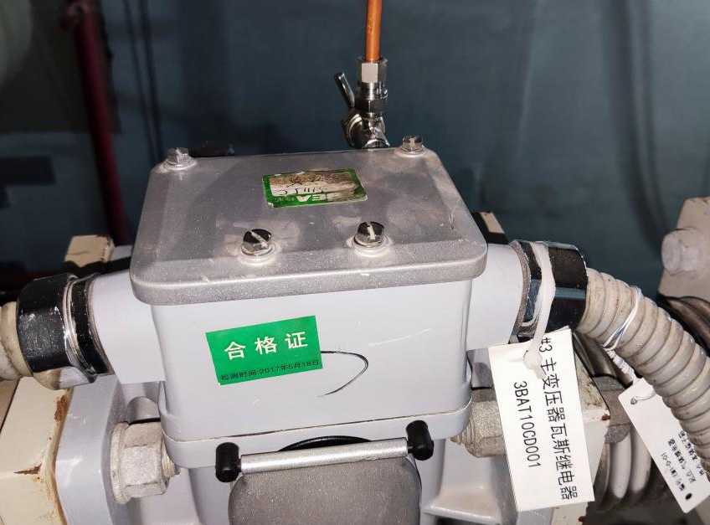
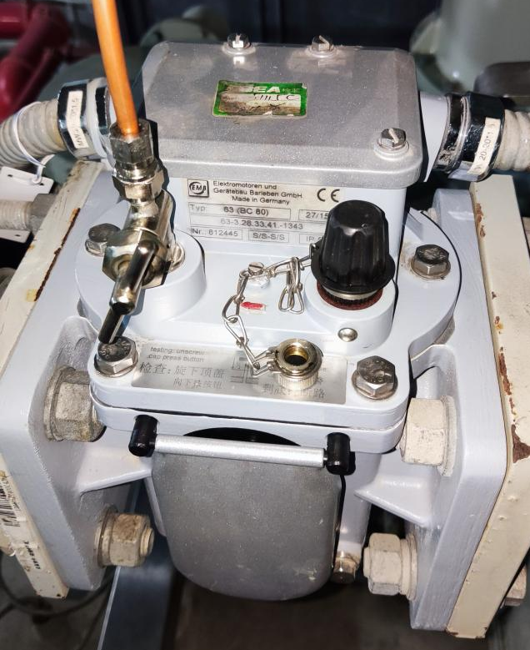
3.2 项目内容
本技术服务需校验情况如下表。
序号 | 名称 | 规格型号 | 单位 | 数量 | 服务内容
1 | 主变压器瓦斯继电器校验服务 | 德国EMB 63-3.28.33.41.-0343-ZG1.2-8 | 项 | 4 | 对照DLT 540-2013《气体继电器检验规程》完成如下校验项目：外观检查；绝缘电阻检查；耐压试验；密封试验；密封性；流速整定值；气体容积整定值；干簧接点导通试验。每一个瓦斯继电器的校验，需提供单独一份具有CNAS以及CMA认可的校验报告或检验证书。
3.3 招投标方责任
招标方责任：
校验过程中，招标方配备专门的专业技术人员协助投标方开展校验工作并向投标方提供瓦斯继电器必要的出厂资料，以便投标方开展校验工作。招标方将需校验的瓦斯继电器包装好并提供各站地址以便投标方上门收取。
投标方责任：
一般情况下，投标方应在10个工作日内完成招标方所移交的瓦斯继电器校验，校验工作完成后5个工作日内出具校准证书。
投标方需提供瓦斯继电器的去送服务，如无法提供取送服务时，则招标方可将送校瓦斯继电器邮寄至投标方指定场所，由投标方负责将完成检验或退检的瓦斯继电器邮寄或安排车辆送回招标方指定站点，瓦斯继电器送检、取回过程中产生的费用由投标方承担。费用均包含运费和保价费用。
投标方在校验中发现结果异常时应在1小时内通报招标方，并协助招标方查找异常原因及提出处理办法。若发生因投标方原因造成的人身安全和设备损坏事故，投标方需承担全部事故责任。校验完成后立即在瓦斯继电器上粘贴有资质的是否合格标签，并在校验完成后5个工作日内，投标方应向招标方提供本次校验工作的正式校准证书。投标方应对其校验数据和分析结果的正确性、全面性负责。
四、项目支付要求
在完成海蓄电站4项瓦斯继电器校验服务后，投标方对每一个瓦斯继电器需提供单独一份具有CNAS以及CMA认可的校验报告或检验证书，经甲方确认验收无意见后，乙方提供增值税专用发票，甲方在30个工作日内完成支付。
五、技术要求

5.1 使用材料技术参数
校验校准用仪器或标准源需经有资质的检验机构校验，并在有效期内。

5.2 检验项目
瓦斯继电器的检验项目如下表
检验项目一览表
检验项目 | 例行试验
外观检查 | √
绝缘电阻检查 | √
耐压试验 | √
密封性 | √
流速整定值 | √
气体容积整定值 | √
干簧接点导通试验 | √

5.3.检验环境条件
5.3.1.环境温度：0~40℃.
5.3.2.相对湿度：≤75％。

5.4.质量验收标准
质量验收分为过程质量监督和完工后的质量验收，两个部分的内容分别有：
5.4.1.过程中间质量监督
5.4.1.1.确保试验人员文明安全施工，避免发生安全生产事故、事件；
5.4.1.2.确保试验人员精神状态良好；
5.4.1.3.确保校验工作过程按照相关标准要求执行；
5.4.1.4.校验过程中不因人员误操作造成配件损坏等情况；
5.4.2.完工后的质量验收
5.4.2.1.校验合格的，确保校验完毕后配件齐全、全部功能完好；
5.4.2.2.校验不合格的，应提供相应书面说明；
5.4.2.3.校验单位应在备品备件本体粘贴校验合格标签并提供“检验报告”。

5.5 检验用工作介质
使用试验合格的、符合220kV变压器运行的变压器油。
六、其他
1、投标方所使用的标准器需在检验合格有效期内。
2、在本项目期间，交付接收地点为海口市龙华区或琼中黎族苗族自治县黎母山镇，投标方负责运输，运输中的损坏投标方负责。若因投标方工作人员工作失误或其他等原因造成返工、复工而增加的工作量，不得增加服务总价，若因投标方工作人员工作失误或其他等原因造成气体继电器损坏、配件丢失需投标方公司负责事后相关维修或更换购置事宜。

